Администрация
города Волгодонска

ПОСТАНОВЛЕНИЕ

от ______________ № _____

г. Волгодонск

Об утверждении перечня Типовых архитектурных решений
и требований к нестационарным торговым объектам, размещаемым на территории муниципального образования «Город Волгодонск»

В соответствии с федеральными законами от 06.10.2003 № 131- ФЗ «Об общих принципах организации местного самоуправления в Российской Федерации», от 28.12.2009 № 381-ФЗ «Об основах государственного регулирования торговой деятельности в Российской Федерации», постановлением Правительства Ростовской области от 18.09.2015 № 583 «О некоторых вопросах, связанных с размещением нестационарных торговых объектов на землях или земельных участках, находящихся в муниципальной собственности, а также на землях или земельных участках, государственная собственность на которые не разграничена», Уставом муниципального образования «Город Волгодонск», решением Волгодонской городской Думы от 14.09.2017 № 71 «Об утверждении Положения о порядке размещения и эксплуатации нестационарных торговых объектов и нестационарных объектов на территории муниципального образования «Город Волгодонск» в целях формирования единого архитектурно-художественного облика города Волгодонска

ПОСТАНОВЛЯЮ:

- Утвердить:
1.1. Типовые архитектурные решения нестационарных торговых объектов, размещаемых на территории муниципального образования «Город Волгодонск» согласно приложению №1.
1.2. Требования к нестационарным торговым объектам, размещаемым на территории муниципального образования «Город Волгодонск» согласно приложению № 2.
- Постановление вступает в силу со дня его официального опубликования.
- Контроль за исполнением постановления возложить на заместителя главы Администрации города Волгодонска по строительству Ю.С. Забазнова.

Глава Администрации
города Волгодонска В.П. Мельников

Постановление вносит комитет по градостроительству
и архитектуре Администрации города Волгодонска

Приложение № 1
к постановлению Администрации
города Волгодонска
от _____ 2020 г. № ______________

Типовые архитектурные решения
нестационарных торговых объектов, размещаемых на территории муниципального образования «Город Волгодонск»

1.Торговый павильон (ТИП 1).
1.1.Торговый павильон (ТИП 1) применяется для нестационарных торговых объектов (далее - НТО) со специализацией непродовольственные и продовольственные товары, с возможностью размещения торгового оборудования для указанных специализаций.
1.2. Общая площадь торгового павильона (ТИП 1) - 18,0 кв.м.
1.3. Габаритные размеры:
ширина по боковому фасаду – 3500 мм;
длина по лицевому фасаду - 6500 мм;
высота верхней точки - 3500 мм.
1.4. Технические характеристики:
- корпус: композитные материалы с утеплителем;
- остекление: стеклопакет, ПВХ профиль (не менее 30%). Витрины выполняются с горизонтальным поясом жесткости.
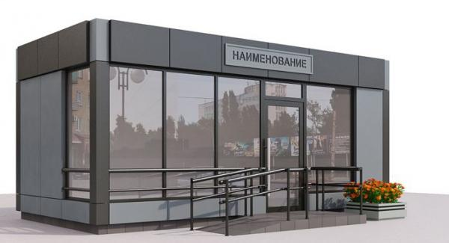

1.5. Наименование торгового павильона (ТИП 1) размещается на фризе – плоскости карниза, крепится непосредственно к плоскости фриза, без каких- либо подложек и дополнительных плоскостей.
1.6. Не допускается установка наименования торгового павильона (ТИП 1) на торцах НТО.
1.7. При наличии фирменного стиля или логотипа их необходимо размещать без отрицательного влияния на внешний вид НТО.
1.8. При отсутствии фирменного логотипа или авторского шрифта брэнда для написания названия необходимо использовать бесплатную гарнитуру PT Serif.
1.9. Максимальная высота букв не должна превышать 300 мм.
1.10. Наименование торгового павильона (ТИП1) должно располагаться на центральной оси объема и не превышать 1/3 длины фриза. Рекомендуется использовать плоские буквы из металла или пластика.
1.11. Вывеска с информационным полем, определяющая профиль предприятия, информационная табличка с указанием зарегистрированного названия, формы собственности и режима работы предприятия должны располагаться лицевой стороной в одной плоскости с главным фасадом.
1.12. Основной объем вывески с информационным полем не должен включать в себя никаких дополнительных декоративных элементов.
1.13. Размер вывески с информационным полем должен быть не более 400 мм x 600 мм.
2. Торговый павильон (ТИП 2).
2.1.Торговый павильон (ТИП 2) применяется для НТО со специализацией - продовольственные товары и непродовольственные товары с возможностью размещения торгового оборудования.

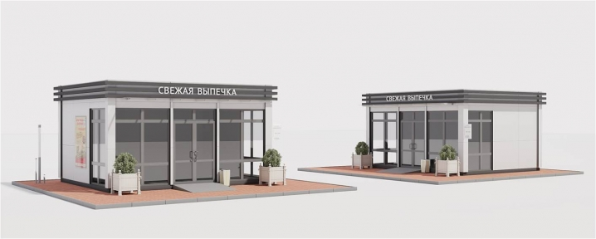

2.2. Общая площадь торгового павильона (ТИП 2) - 26,10 кв.м.
2.3. Габаритные размеры:
- ширина по боковому фасаду – 3500 мм;
- длина по лицевому фасаду - 6000 мм;
- высота верхней точки - 3550 мм.
2.4. Технические характеристики):
- корпус: композитные материалы с утеплителем;
- остекление: стеклопакет, ПВХ профиль (не менее 30%).
2.5. Наименование торгового павильона (ТИП 2) размещается на фризе – плоскости карниза, крепится непосредственно к плоскости фриза, без подложек и дополнительных плоскостей.
2.6. Не допускается установка наименования торгового павильона (ТИП 2) на торцах НТО.
2.7. При наличии фирменного стиля или логотипа их необходимо размещать без отрицательного влияния на внешний вид НТО.
2.8. При отсутствии фирменного логотипа или авторского шрифта брэнда для написания названия необходимо использовать бесплатную гарнитуру PT Serif.
2.9. Максимальная высота букв не должна превышать 300 мм.
2.10. Наименование торгового павильона (ТИП2) должно располагаться на центральной оси объема и не превышать 1/3 длины фриза. Рекомендуется использовать плоские буквы из металла или пластика.
2.11. Вывеска с информационным полем, определяющая профиль предприятия, информационная табличка с указанием зарегистрированного названия, формы собственности и режима работы предприятия должны располагаться лицевой стороной в одной плоскости с главным фасадом.
2.12. Основной объем вывески с информационным полем не должен включать в себя никаких дополнительных декоративных элементов.
2.13. Размер вывески с информационным полем должен быть не более 400 мм x 600 мм.
3. Киоск (ТИП 1).
3.1. Киоск (ТИП 1) применяется для НТО со специализацией продовольственные товары и непродовольственные товары, с возможностью размещения торгового оборудования.

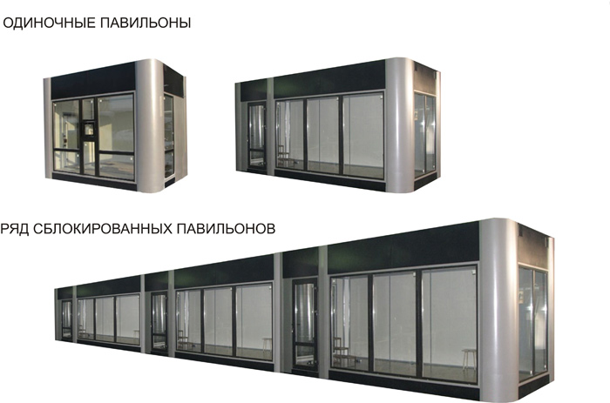

3.2. Общая площадь киоска (ТИП 1) - 7,4 кв.м.
3.3. Габаритные размеры:
- ширина по боковому фасаду - 2100 мм;
- длина по лицевому фасаду - 3500 мм;
- высота верхней точки – 3310 мм.
3.4. Технические характеристики:
- каркас металлический из трубы 80 мм х 80 мм;
- корпус: алюминиевые композитные панели, зеркальное стекло в алюминиевом профиле;
- остекление: однокамерный стеклопакет в алюминиевом профиле.
3.5. Наименование киоска (ТИП 1) размещается на фризе – плоскости карниза, крепится непосредственно к плоскости фриза без подложек и дополнительных плоскостей.
3.6. Не допускается установка наименования киоска (ТИП 1) на торцах НТО.
3.7. При наличии фирменного стиля или логотипа их необходимо размещать без отрицательного влияния на внешний вид НТО.
3.8. При отсутствии фирменного логотипа или авторского шрифта брэнда для написания названия необходимо использовать бесплатную гарнитуру PT Serif.
3.9. Максимальная высота букв не должна превышать 300 мм.
3.10. Наименование НТО должно располагаться на центральной оси объема и не превышать 1/3 длины фриза. Рекомендуется использовать плоские буквы из металла или пластика.
3.11. Вывеска с информационным полем, определяющая профиль предприятия, информационная табличка с указанием зарегистрированного названия, формы собственности и режима работы предприятия должны располагаться лицевой стороной в одной плоскости с главным фасадом.
3.12. Основной объем вывески с информационным полем не должен включать в себя никаких дополнительных декоративных элементов.
3.13. Размер вывески с информационным полем должен быть не более 400 мм x 600 мм.
4. Киоск (ТИП 2).

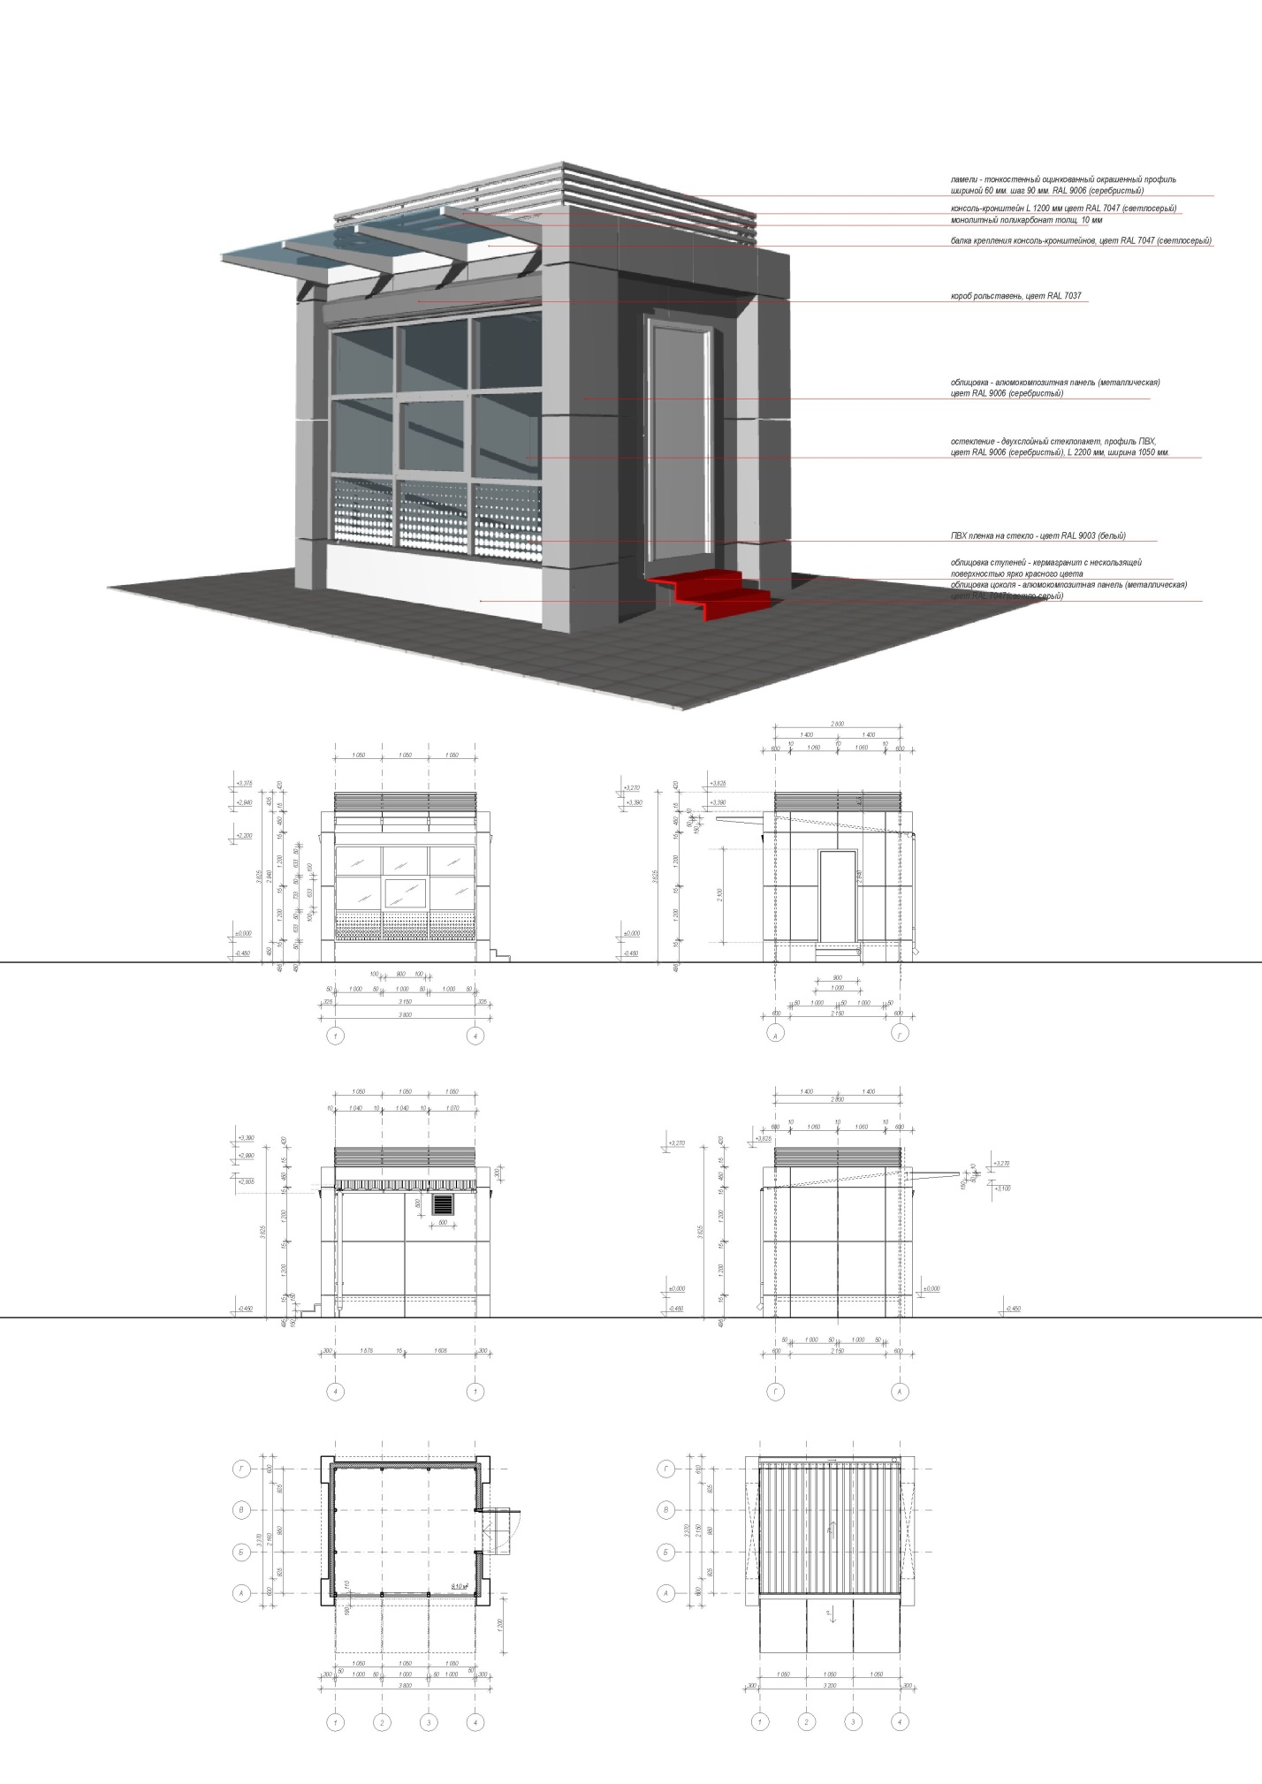

4.1. Киоск (ТИП 2) применяется для НТО со специализацией непродовольственные товары и продовольственные товары.
4.2. Общая площадь киоска (ТИП 2) - 9,8 кв.м.
4.3. Габаритные размеры:
- ширина по боковому фасаду – 2500 мм;
- длина по лицевому фасаду - 3900 мм;
- высота верхней точки – 3310 мм.
4.4. Технические характеристики:
- каркас металлический:
- корпус: алюминиевые композитные панели;
- остекление: однокамерный стеклопакет.
4.5. Не допускается размещение рекламно-информационного оформления (включая самоклеящуюся пленку) на месте остекления.
4.6. Наименование киоска (ТИП 2) размещается на фризе – плоскости карниза, крепится непосредственно к плоскости фриза, без каких-либо подложек и дополнительных плоскостей.
4.7. Не допускается установка наименования киоск (ТИП 2) на торцах объекта.
4.8. При наличии фирменного стиля или логотипа их необходимо размещать без отрицательного влияния на внешний вид НТО.
4.9. При отсутствии фирменного логотипа или авторского шрифта брэнда для написания названия необходимо использовать бесплатную гарнитуру PT Serif.
4.10. Максимальная высота букв не должна превышать 300 мм.
4.11. Наименование НТО должно располагаться на центральной оси объема и не превышать 1/3 длины фриза. Рекомендуется использовать плоские буквы из металла или пластика.
4.12. Вывеска с информационным полем, определяющая профиль предприятия, информационная табличка с указанием зарегистрированного названия, формы собственности и режима работы предприятия должны располагаться лицевой стороной в одной плоскости с главным фасадом.
4.13. Основной объем вывески с информационным полем не должен включать в себя никаких дополнительных декоративных элементов.
4.14. Размер вывески с информационным полем должен быть не более 400 мм x 600 мм.
5. Торговая галерея (ТИП 1).

5.1. Торговая галерея (ТИП 1) применяется для НТО со специализацией непродовольственные товары.
5.2. Площадь одного НТО из торговой галереи (ТИП 1) – 19,8 кв.м.
5.3. Габаритные размеры:
- ширина по боковому фасаду - 3300 мм;
- длина по лицевому фасаду – 6000 мм;
- высота верхней точки – 3200 мм.
5.4.Технические характеристики:
- каркас металлический из трубы 80 мм х 80 мм;
- корпус: алюминиевые композитные панели, зеркальное стекло в алюминиевом профиле;
- остекление: однокамерный стеклопакет в алюминиевом профиле.
5.5. Не допускается размещение рекламно-информационного оформления (включая самоклеящуюся пленку) на месте остекления.
5.6. Наименование торговой галереи (ТИП 1) размещаются на фризе – плоскости карниза, крепится непосредственно к плоскости фриза, без каких-либо подложек и дополнительных плоскостей.
5.7. Не допускается установка наименования торговой галереи (ТИП 1) на торцах объекта.
5.8. При наличии фирменного стиля или логотипа их необходимо размещать без отрицательного влияния на внешний вид НТО.
5.9. При отсутствии фирменного логотипа или авторского шрифта брэнда для написания названия необходимо использовать бесплатную гарнитуру PT Serif.
5.10. Максимальная высота букв не должна превышать 300 мм.
5.11. Наименование торговой галереи (ТИП 1) должно располагаться на центральной оси объема и не превышать 1/3 длины фриза. Рекомендуется использовать плоские буквы из металла или пластика.
5.12. Вывеска с информационным полем, определяющая профиль предприятия, информационная табличка с указанием зарегистрированного названия, формы собственности и режима работы предприятия должны располагаться лицевой стороной в одной плоскости с главным фасадом.
5.13. Основной объем вывески с информационным полем не должен включать в себя никаких дополнительных декоративных элементов.
5.14. Размер вывески с информационным полем должен быть не более 400 мм x 600 мм.

Управляющий делами
Администрации города Волгодонска И.В. Орлова

Приложение № 2
к постановлению Администрации
города Волгодонска
от _____ 2020 г. № ______________

Требования
к Типовым архитектурным решениям нестационарных торговых объектов, размещаемым на территории муниципального образования
«Город Волгодонск»

1. Применяются следующие типовые архитектурные решения НТО:
1.1. Для торговых павильонов: ТИП 1, ТИП 2 - архитектурные решения (условные наименования типов, отличающиеся конструкцией объектов) - это решения с использованием четких, лаконичных и простых форм с применением пластика, металла, стекла.
1.2. Для киосков: ТИП 1, ТИП 2 - архитектурные решения (условные наименования типов, отличающиеся конструкцией объектов) - это решения с использованием четких, лаконичных и простых форм с применением пластика, металла, стекла.
1.3. Для торговых галерей: ТИП 1 - архитектурное решение, выполненное в едином архитектурном стиле, состоящее из совокупности, но не более пяти (в одном ряду) специализированных павильонов или киосков, симметрично расположенных напротив друг друга, обеспечивающих беспрепятственный проход для покупателей, объединенных под единой временной светопрозрачной кровлей, не несущей теплоизоляционную функцию.
2. Требования к нестационарным торговым объектам, размещаемым на территории муниципального образования «Город Волгодонск» (далее – требования) устанавливаются в соответствии:
- с Типовыми архитектурными решениями нестационарных торговых объектов, размещаемых на территории муниципального образования «Город Волгодонск» (далее – Типовые архитектурные решения НТО);
- с индивидуальными проектными решениями.
3. Типовые архитектурные решения НТО приводятся безотносительно к конкретным производителям, маркам и моделям, применяются в целях унификации нестационарных торговых объектов (далее – НТО), размещаемых на территории муниципального образования «Город Волгодонск».
4. Общим критерием отнесения объектов к нестационарным торговым объектам является возможность свободного перемещения указанных объектов без нанесения несоразмерного ущерба их назначению, включая возможность их демонтажа с разборкой и составляющие сборно-разборные перемещаемые конструктивные элементы.
5. Размещение НТО должно соответствовать градостроительным условиям использования территории, требованиям технических регламентов, в том числе санитарно-эпидемиологическим, экологическим требованиям, требованиям государственной охраны объектов культурного наследия, требованиям пожарной безопасности и другим требованиям федерального и регионального законодательства.
6. Монтаж НТО должен осуществляться из легких сборных несущих металлических конструкций заводского изготовления.
7. Ограждающие конструкции предусматриваются из металлических конструкций с остеклением стеклопакетами из стекла (простого или тонированного), включая двери, витражи, фальшвитрины и облицовку.
8. Допускается применение сэндвич-панелей, композитных панелей с различной текстурной и фактурной поверхностью.
9. Для изготовления (модернизации) НТО и их отделки применяются современные сертифицированные материалы, имеющие качественную и прочную окраску, отделку и не изменяющие своих эстетических и эксплуатационных качеств в течение всего срока эксплуатации.
10. Не допускается применение кирпича, блоков, бетона, сайдинга, рулонной и шиферной кровли, металлочерепицы.
11. Внешний вид НТО не должен противоречить существующей стилистике окружающей застройки.
12. Размещение НТО должно осуществляться с учетом требований, утвержденных решением Волгодонской городской Думы от 12.09.2019 № 58 «Об утверждении Правил благоустройства территории муниципального образования «Город Волгодонск» в новой редакции».
13. Архитектурное и конструктивное решение входной группы (групп) НТО, торгового зала, а также основные пути передвижения по прилегающей территории к входу (входам) НТО должны соответствовать требованиям СП 59.13330.2012 «Доступность зданий и сооружений для маломобильных групп населения».
12.1. При установке НТО необходимо предусматривать:
- тактильное покрытие тротуаров при входных группах;
- информационные указатели на стеклянных полотнах дверей;
- вспомогательные поручни;
- цветовую маркировку для слабовидящих;
- тактильную плитку перед пандусом;
- антискользящую поверхность пандуса и ступеней.
13. НТО должны иметь вывеску, определяющую профиль предприятия, информационную табличку с указанием зарегистрированного названия, формы собственности и режима работы.
14. Не допускается размещение рекламно-информационного оформления (включая самоклеящуюся пленку) на месте остекления.
15. В случае объединения НТО в единый модуль различной конфигурации, а также для объектов, находящихся в одной торговой зоне, материалы внешней облицовки (панели из композитных материалов), общий козырек, рама остекления, дверные блоки и другие видимые элементы должны быть изготовлены из идентичных конструктивных материалов. Цветовая гамма материалов внешнего покрытия всех объектов торговой зоны и сблокированных модулей должна точно соответствовать типовым конструкциям.
16. При определении соответствия или несоответствия установленного НТО Типовым архитектурным решениям НТО применяются следующие типовые решения:
- соответствие НТО основным характеристикам проекта размещения НТО (вид (тип), специализация, внешний вид, размер, площадь, цветовое решение фасада), разработанному хозяйствующим субъектом торговли самостоятельно или с привлечением третьих лиц;
- соответствие материалов внешней отделки и их цветовой гаммы рекомендованными настоящими требованиями.
17. Внешний вид НТО может отличаться от Типовых архитектурных решений указанных в настоящих требованиях в случае выполнения оформления фасадов НТО по индивидуальному проекту, согласованному с комитетом по градостроительству и архитектуре Администрации города Волгодонска в рамках предоставления муниципальной услуги «Согласование проектных решений по отделке фасадов (паспортов цветовых решений фасадов) при реконструкции и ремонте зданий, сооружений и временных объектов».

Управляющий делами
Администрации города Волгодонска И.В. Орлова

